Entrar no site :

https://start.spring.io/

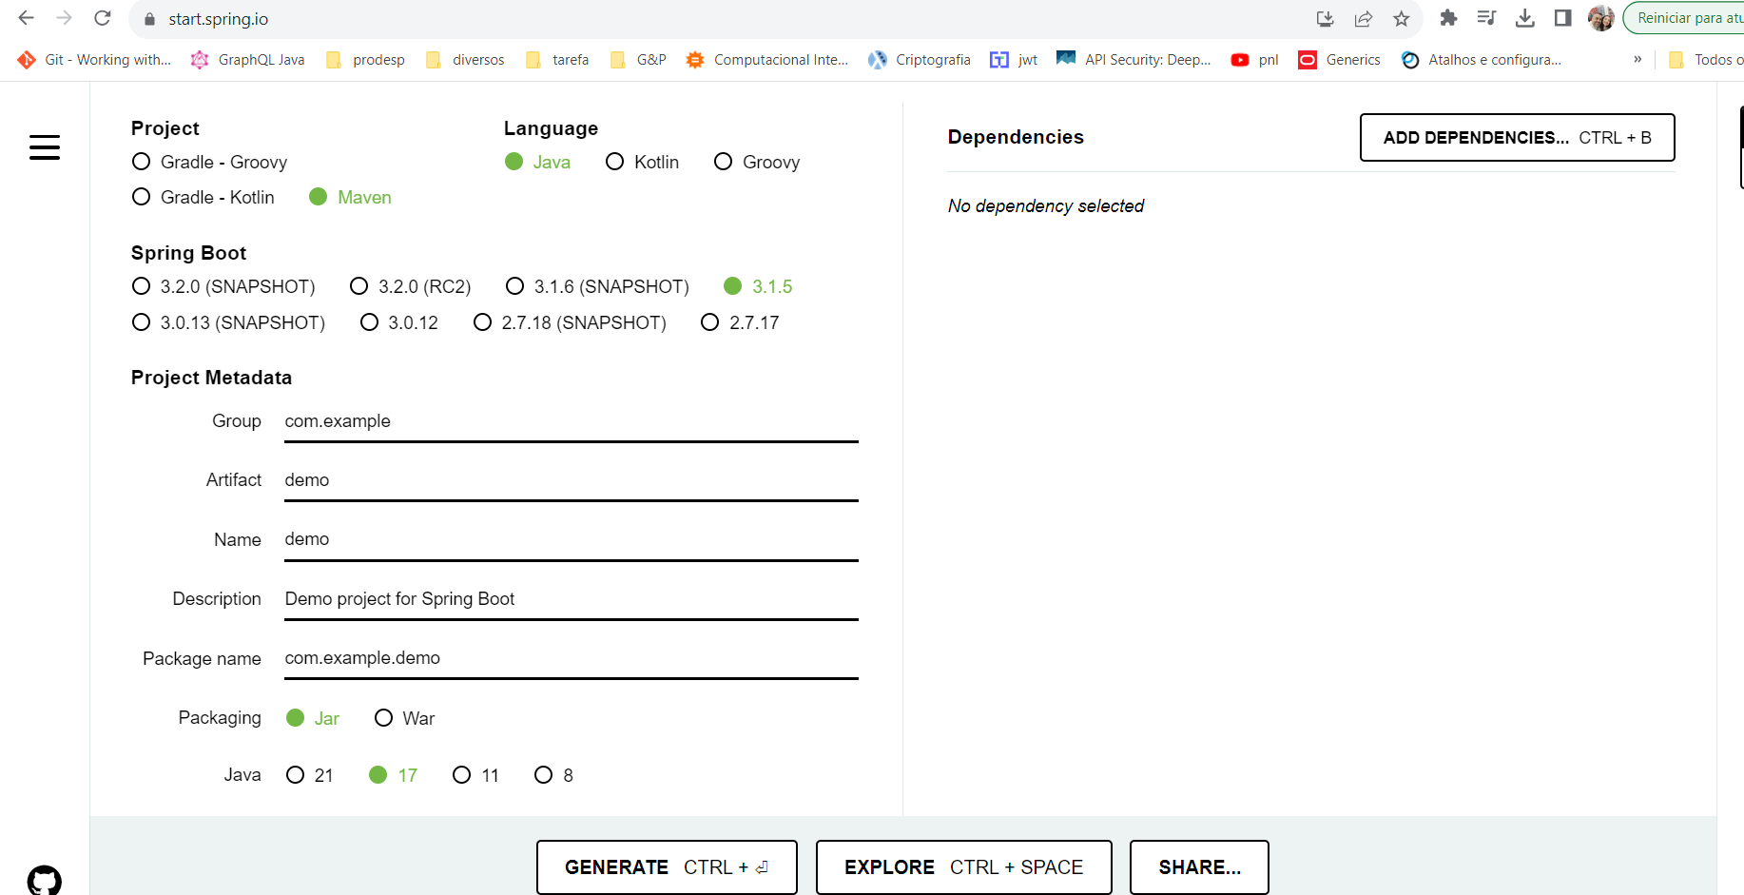

Gerar o projeto clicando em generate

